1. Copia als quadres les paraules d’aquesta llista per completar les frases:

taula | estiu | passaven
gallines | seva | vacances

La Margarida estava contenta de passar les |  | a la granja de l'oncle.

Aquest |  |  | tindria com a germans el seu cosí Roger i la seva cosina Carme. Amb ell no
jugava gaire perquè era tres anys més gran que ella, però amb la Carme la cosa era diferent. Ella era una
noia i tenia la |  |  |  | mateixa edat. Pràcticament es |  | el dia jugant amb els animals.

De bon matí anaven a donar menjar a les |  | i, en acabat, netejaven l'aigua que havien embrutat.
Sempre havia de venir l'oncle Jaume per recordar-los que la tieta i el cosí les esperaven a |  |  |  | .

1. Ordena les seqüències següents:

 | 1 | 2 | 3
A | 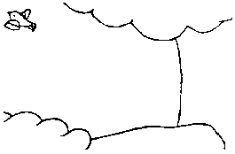 | 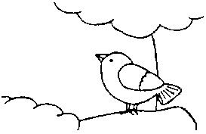 | 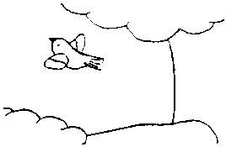
B | 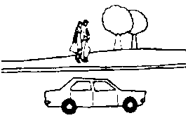 | 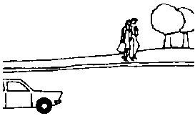 | 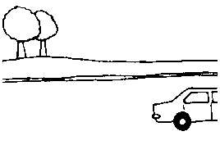
C | 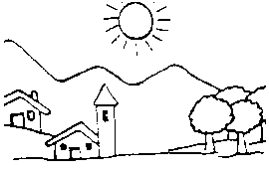 | 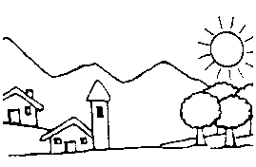 | 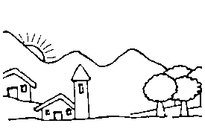
D

